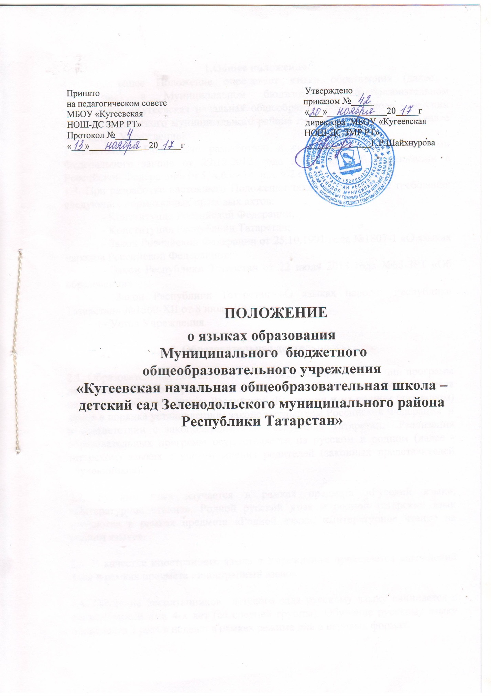

1.Общее положение
1.1. Настоящее Положение определяет языки образования (далее - Положение) в Муниципальном бюджетном общеобразовательном учреждении «Кугеевская начальная общеобразовательная школа - детский сад Зеленодольского муниципального района Республики Татарстан» (далее по тексту - Учреждение).
1.2.Настоящее Положение разработано в соответствии с требованиями Федерального закона от 29.12.2012 года №273-ФЗ «Об образовании в Российской Федерации» (ч.5, ч.6 ст.14, п.д. ч.2 ст.29, п.2 ч.1 ст.60).
1.3. При разработке настоящего Положения также были учтены требования следующих нормативных правовых актов:
- Конституция Российской Федерации;
- Конституция Республики Татарстан;
- Закон Российской Федерации от 25.10.1991 года №1807-1 «О языках народов Российской Федерации»;
- Закон Республики Татарстан от 22 июля 2013 года №68-ЗРТ «Об образовании»
- Закон Республики Татарстан «О языках народов Республики Татарстан» №1560-ХII от 8 июля 1992 года;
- Устав Учреждения.

2. Образовательная деятельность.

2.1. Образовательная деятельность в Учреждении при реализации программ начального общего образования, дошкольного образования осуществляется на государственном языке Российской Федерации и на родном (татарском) языке в порядке установленном законодательством Российской Федерации и в соответствии с законодательством Республики Татарстан. Реализация образовательных программ осуществляется на русском и родном (далее - татарском) языках с учетом мнения родителей (законных представителей обучающихся).

2.2. Русский язык изучается в рамках предмета «Русский язык», «Литературное чтение». Родной русский язык и родной татарский язык изучаются в рамках предмета «Родной язык», «Литературное чтение на родном языке».

2.3. В качестве иностранного языка в Учреждении преподается английский язык в рамках предмета «иностранный язык».

2.4. Обучение воспитанников детского сада русскому языку начинается с достижениями ими 4-х лет (со средней группы). Обучение русскому языку проводится 3 раза в неделю в рамках режима дня в игровых формах.

2.5. Обучение детей родному (татарскому) языку в рамках организованно-образовательной деятельности начинается в средней группе. Обучение детей родному (татарскому) языку осуществляется 3 раза в неделю в первой половине дня.

2.6. Воспитатель (воспитатели) по обучению русскому языку ведут индивидуальную работу с воспитанниками в свободное от организованно-образовательной деятельности время, создают языковую среду в общении с воспитанниками в течение дня, в том числе с целью закрепления ранее изученного материала.

2.7. Организованно-образовательная деятельность по образовательным областям основной образовательной программой дошкольного образования осуществляется на родном (татарском) языке.

2.8. Внеурочная деятельность и воспитательная работа в учреждении осуществляются на государственном языке Российской Федерации, на родном (татарском) языке и на иностранном языке.

3. Заключительные положения.

3.1. Учреждение обеспечивает учащихся учебниками по всем учебным предметам, изучаемых в рамках основных образовательных программ Учреждения на определенных в разделе 2 настоящего Положения языках обучения и воспитания.

3.2. Наружное и внутреннее оформление Учреждения (вывески, указатели, наименования помещений, названия стендов и т.д.) обеспечивается на государственном языке Российской Федерации и на родном (татарском) языке, дополнительно может обеспечиваться на английском языке.

3.3. Классные журналы и иные журналы занятий (в том числе в электронном виде), рабочие программы и иная документация, связанная с реализацией образовательных программ (в том числе дополнительных) ведутся на языках, определѐнных в соответствии с п.п. 2.2, 2.4-2.8 настоящего Положения.

3.4. Учреждение размещает информацию о языках обучения на официальном сайте Учреждения в сети Интернет.

3.5. Выдаваемые обучающимся по окончании обучения документы об образовании оформляются на государственном языке Российской Федерации (на русском языке).

